内蒙古赤峰二中物理八年级下册期末考试重点解析
考试时间：90分钟；命题人：教研组
考生注意：
1、本卷分第I卷（选择题）和第Ⅱ卷（非选择题）两部分，满分100分，考试时间90分钟
2、答卷前，考生务必用0.5毫米黑色签字笔将自己的姓名、班级填写在试卷规定位置上
3、答案必须写在试卷各个题目指定区域内相应的位置，如需改动，先划掉原来的答案，然后再写上新的答案；不准使用涂改液、胶带纸、修正带，不按以上要求作答的答案无效。
第I卷（选择题 20分）
一、单选题（10小题，每小题2分，共计20分）
1、利用下列测量工具，测量结果正确的是（ ）
A．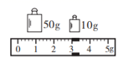 测得物质的质量是63.4kg
B．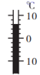 测得物体的温度是6℃
C．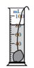 测得石块的体积是80cm³
D．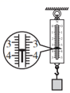 测得物体的重力是3.3N
2、用如图所示的滑轮组拉着物体A在水平桌面上做匀速直线运动。如果拉力F=12N，忽略滑轮重、绳重和滑轮摩擦，下列说法中正确的是（ ）
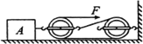
A．物体A对动滑轮的拉力为12N B．物体A受到的拉力为4N
C．物体A受到的摩擦力为24N D．竖直墙受到的拉力为24N
3、如图所示，小明让太阳光通过透明的镜片照射到白墙上。从图中现象可以判断（ ）
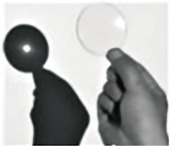
A．此镜片为凸透镜，可以用来矫正近视眼
B．此镜片为凸透镜，可以用来矫正远视眼
C．此镜片为凹透镜，可以用来矫正近视眼
D．此镜片为凹透镜，可以用来矫正近视眼
4、如图所示，长方体铁块A静止放在水平桌面上，若把A略向右移动（这个过程中铁块A没有掉下去），则A对桌面的压力F、压强p的变化情况（ ）
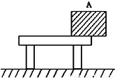
A．F不变p不变 B．F不变p变大 C．F变小p变小 D．F变大p变大
5、如图所示，水平桌面上有甲、乙两个相同的烧杯，分别装有两种不同的液体，将两个相 同的物块分别放在两烧杯中，物块静止时，两烧杯液面相平，下列判断正确的是（ ）
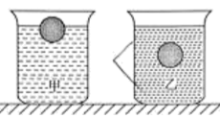
A．甲烧杯中液体的密度小于乙烧杯中液体的密度
B．甲烧杯中物块受到的浮力大于乙烧杯中小球受到的浮力
C．甲、乙两烧杯底受到液体的压强相等
D．甲烧杯对水平桌面的压强大于乙烧杯对水平桌面的压强
6、对于如图所涉及的物理知识，分析不正确的是（ ）
A．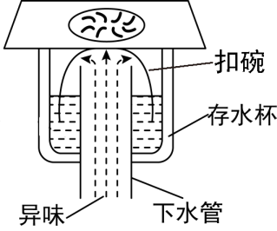某卫生间的地漏结构，存水杯中存的是同种液体，当液体不流动时，两部分的液面高度相同，设计采用了连通器原理
B．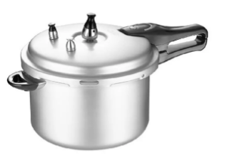高压锅煮食物熟得快是因为锅内气压越高液体沸点越低
C．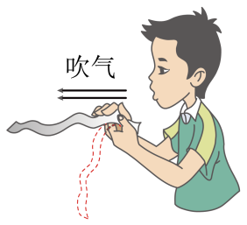纸条上方水平吹气，纸条向上飘起，纸条上方空气流速大，压强小
D．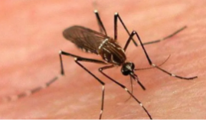蚊子能吸食人血，是因为蚊子的口器尖，即受力面积小，对皮肤的压强大
7、如图所示，两支相同的试管，内装质量相等的液体，甲管竖直放置，乙管倾斜放置，两管的液面相等，两管中的液体对管底的压强大小关系是（ ）
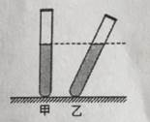
A．p_{甲}>p_{乙} B．p_{甲}=p_{乙}
C．p_{甲＜}p_{乙} D．上面三种情况都有可能
8、如图所示，某人将物体沿水平方向匀速拉动了5m，所用时间为10s。物体和地面之间的摩擦力为320N。滑轮组的机械效率为80%，不计绳重和滑轮组的摩擦，下列说法中正确的是（ ）
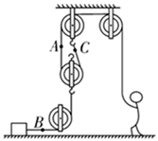
A．A，B，C处绳子受力的大小关系是F_{B}＞F_{C}＞F_{A}
B．绳子A处向上的速度为0.5m/s
C．动滑轮重为80N
D．拉力F做功的功率为160W
9、如图所示，浸没在水中一定深度的木块，从开始上浮到最后漂浮静止在水面上一段时间。这一过程浮力的变化是（ ）
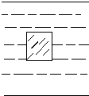
A．先减少，后不变 B．先不变，后减少
C．先不变，后减少，再保持不变 D．先不变，后增大，再保持不变
10、关于重力、弹力和摩擦力，下列说法中正确的是（ ）
A．摩擦力的方向一定与物体运动的方向相反
B．物体受到的重力的方向总是竖直向下，有时还垂直于接触面
C．物体的重心一定在物体上
D．物体间如果有相互作用的弹力，就定存在摩擦力
第Ⅱ卷（非选择题 80分）
二、填空题（10小题，每小题3分，共计30分）
1、下面列举了一些应用物理知识的实例：a．刀用久了磨一磨再用；b．刀的把柄一般都做得较粗大一些；c．汽车行驶一段时间后须换机油；d．在乒兵球比赛中，运动员常用干布抹乒兵球；e．货车运载货物时不能装得太高，且要用绳子绑紧；f．掷铁饼时，运动员先猛转几圈才让铁饼出手。其中属于减小压强的应用是 ；属于增大摩擦的应用是 ；利用惯性的应用是 。(填序号)
2、物体在 30N 的水平拉力作用下在水平地面上向右做匀速直线运动。当拉力变为10N时，物体将向右做 （选填“加速”或“减速”）运动，此时物体受到的摩擦力为 N。
3、在实心球测试时，小华捡起重为20N的实心球，并缓慢举至2m高处，这一过程小华对球做功 J；将球用力投出后，实心球向前飞行了10米，球出手后，小华对球做功 J。
4、如图所示，缓慢改变 ,通过观察细线OA的方向来判断重力方向。
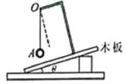
5、重5N的电灯，由灯绳吊着在竖直方向静止不动，电灯受 力和 力作用，施力物体分别是 和 ，这两个力的关系是 。
6、
在课外活动中同学们举行爬杆比赛，有同学沿竖直竹竿匀速向上爬，该同学匀速上爬时受到的摩擦力方向为竖直 （选填“向上”“向下”）。取一个瓶子，装入适量的水，再取一根两端开口带刻度的细玻璃管，使玻璃管穿过橡皮塞插人水中。从管子上端吹人少量气体，使瓶内气体压强大于大气压，水沿玻璃管上升到瓶口上方如图，如果你拿着它从一楼上到六楼时会观察到细玻璃管里的水面 （选填“上升”“下降”或“不变”）。乘坐观光电梯时，透过玻璃看到户外树木向上运动，说明观光电梯在 （选填“上升”“下降”或“静止”）。
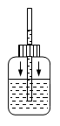
7、如图，将一边长为10 cm的正方体木块放入装有某液体的圆柱形容器中、木块静止时露出液面的高度为2 cm，液面比放入前升高1 cm，容器底部受到液体的压强变化了80 Pa，则木块底部受到液体压强为 Pa，木块受到的浮力为 N。
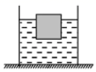
8、如图所示，玻璃瓶中装入适量带色的水，从玻璃管吹入少量空气，使管中水面高于瓶口。将此装置由一楼拿到十楼，发现玻璃管中的液柱 ，说明大气压随高度的增加而 ；随着大气压的减小，水的沸点 。
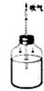
9、体育课上，小朱同学在20s内能做16个引体向上。已知小朱同学重500N，他每次重心平均升高0.5m，则小朱同学做引体向上时的平均功率是 W。
10、功率相同的两辆汽车在相等的时间内匀速通过的距离之比为3：2，则两辆汽车做功之比为 ，两辆汽车的牵引力之比为 。
三、计算题（3小题，每小题10分，共计30分）
1、物体A的体积是2×10⁻³m³，将它放入水中，露出水面的体积是整个体积的四分之一，物体下表面距液面0.15m，如图所示。（g取10N/kg）求：
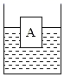
（1）物体下表面受到的液体压强有多大?
（2）物体A所受的浮力是多少？
（3）物体A的密度是多大？
2、小张同学用如图甲所示装置将重18N的空吊篮A提升到一定高度，绳子C能承受的最大拉力为40N，施加的拉力F随时间t变化关系如图乙所示，A上升的速度v随时间t变化关系如图丙所示，忽略绳重及摩擦。求：
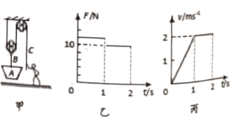
（1）动滑轮的重力；
（2）第2s内拉力F的功率；
（3）该装置提升重物时的最大机械效率。
3、如图所示是小芳家新买的保温电热水壶，它的容积为3L，壶身和底座的总质量是1.5kg，底座与水平桌面的接触面积为 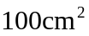 ，装2kg水后水深25cm。求：
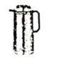
（1）水对电热水壶底部的压强是多少？
（2）桌面受到的压强是多少？
四、实验探究（2小题，每小题10分，共计20分）
1、某同学利用图所示的装置探究“液体内部压强的特点”。
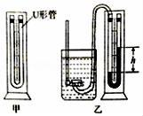
（1）两端开口的U形管相当于一个 。向图甲中的U形管内注入适量的红墨水，当红墨水静止时U形管左右两侧液面的高度 （选填“相同”或“不同”）。
（2）如图乙所示，某同学将橡皮管的一端紧密地套在U形管左侧的端口后，把探头放入水中，通过观察U形管两边液面的高度差来判断探头处水的压强的大小，高度差越大，水的压强 （选填“越大”或“越小”）。
（3）如图乙所示，多次改变探头在水中的深度，并比较每次的深度及相应的U形管左右两侧液面的高度差。这是为了探究压强与 的关系。同一深度，液体向各个方向的压强 （选填“相同”或“不同”）。
（4）某同学换用不同液体，当探头在下列液体中的深度相同时，U形管左右两侧液面的高度差最大的是 （选填字母）。
A．酒精（ρ_{酒精}＝0.8×10³kg/m³）
B．植物油（ρ_{植物油}＝0.9×10³kg/m³）
C．盐水（ρ_{盐水}＝1.1×10³kg/m³）
2、夏琛同学为了探究物体在水中不同深度所受浮力的变化情况，如图所示，将一挂在弹簧秤下的圆柱体金属块缓慢地浸入水中（水足够深），在圆柱体接触容器底之前，分别记下圆柱体下表面在水中的深度h和弹簧秤相应的示数F．已知圆柱体高为8cm，实验记录如下表：
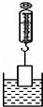
次数 | 1 | 2 | 3 | 4 | 5 | 6 | 7 | 8
h/cm | 0 | 2 | 4 | 6 | 8 | 10 | 12 | 14
F/N | 8 | 7.5 | 7 | 6.5 | 6 | 6 | 6 | 6
（1）分析上表的数据可知，金属块的质量为 kg。
（2）当浸入深度为4cm时，物体所受的浮力为 N。
（3）下面能正确反映物体所受浮力F浮与圆柱体下表面在水中深度h关系的图象是 .
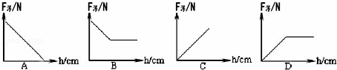
（4）由以上实验，还可以计算出金属块的密度ρ＝ 。

-参考答案-
一、单选题
1、【答案】B
【解析】【解答】A．如图，在天平的标尺上，1g之间有5个小格，一个小格代表的质量是0.2g，即天平的分度值为0.2g；被测物体的质量为 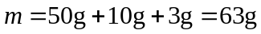
A不符合题意；
B．如图，温度计上10℃之间有5个小格，所以一个小格代表的温度是2℃，即此温度计的分度值为2℃；细玻璃管内液面在0℃上方，所以该温度属于零上温度，读为6℃，B符合题意；
以上内容仅为本文档的试下载部分，为可阅读页数的一半内容。如要下载或阅读全文，请访问：https://d.book118.com/747016162120006035

